PRETAKTOVANIE PROCESORA

Čo to vlastne je: Pretaktovanie je umelé zvyšovanie frekvencie procesora(ďalej len CPU), čo prináša aj náležité zvýšenie výkonu celého počítača. Vo väčšine prípadov však dochádza aj k zvýšenej produkcia tepla CPU. Preto musíme procesor lepšie chladiť. Dochádza aj k zvýšenej spotrebe elektrickej energie.

Princíp: Každý procesor pracuje na určitej frekvencii. Tú dostaneme ak frekvenciu RAM (pamäti) vynásobíme násobičom. Napr.: 1200 Mhz = 133 Mhz (ram) x 9 (násobič).Čiže ak budeme zvyšovať tieto dve veličiny, budeme vlastne taktovať. Niekedy ja nutné zväčšiť aj napätie CPU.

Minulosť: V minulosti tento zásah do frekvencie CPU nebol až taký rozšírený. Pretože takmer všetko sa vykonávalo ručne na matičnej doske. Bolo nutné nastaviť
rôzne jumpre a spojenie, čo si vyžadovalo akú takú zručnosť a zbehlosť v danej veci.
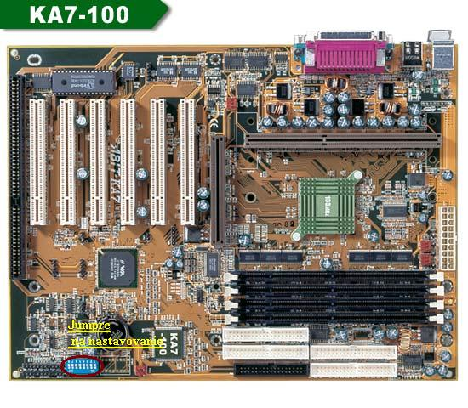

Súčasnosť: Všetko sa upravuje pomocou Biosu. Rôzne zmeny priamo na CPU.
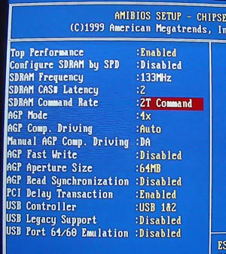

Nastavovanie pomocou biosu.

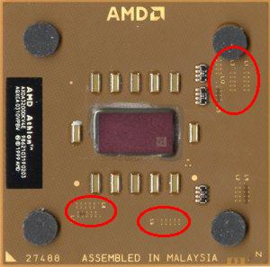

Tak tieto malé veci musíte niekedy pospájať alebo rozpojiť.

Moje “úspechy“: Odpalený Duron 1200 Mhz
AMD Athlon XP pretaktovaný z 1700+ na 2600+ ☺.

